BOL
JE JAKO NEUGODAN OSIJEĆAJ. KADA NAS NEŠTO BOLI OSIJEĆAMO SE LOŠE.
BOL MOŽE BITI U
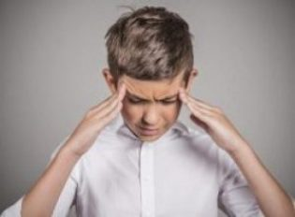
GLAVI- GLAVOBOLJA,
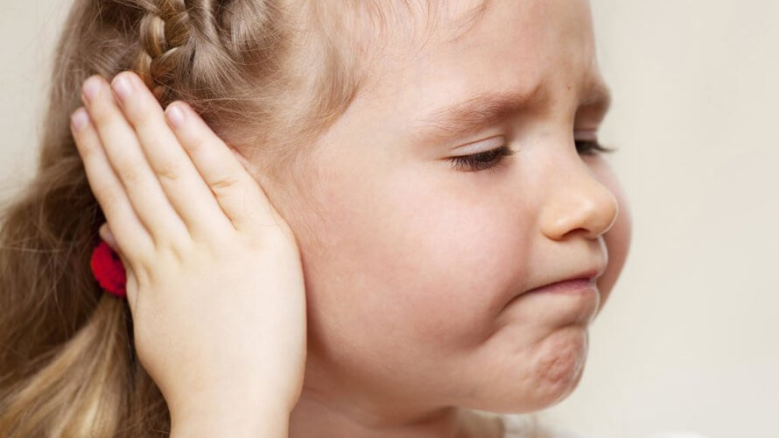

UHU

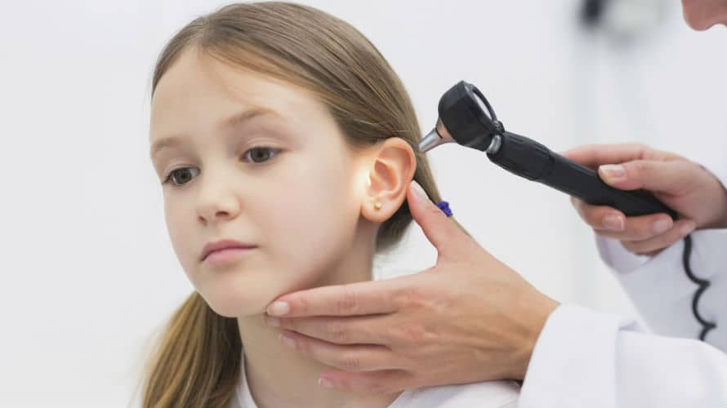

UHU
NOGAMA I RUKAMA,
U TRBUHU,

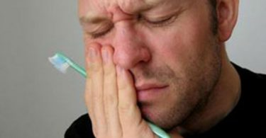

ZUB –ZUBOBOLJA,
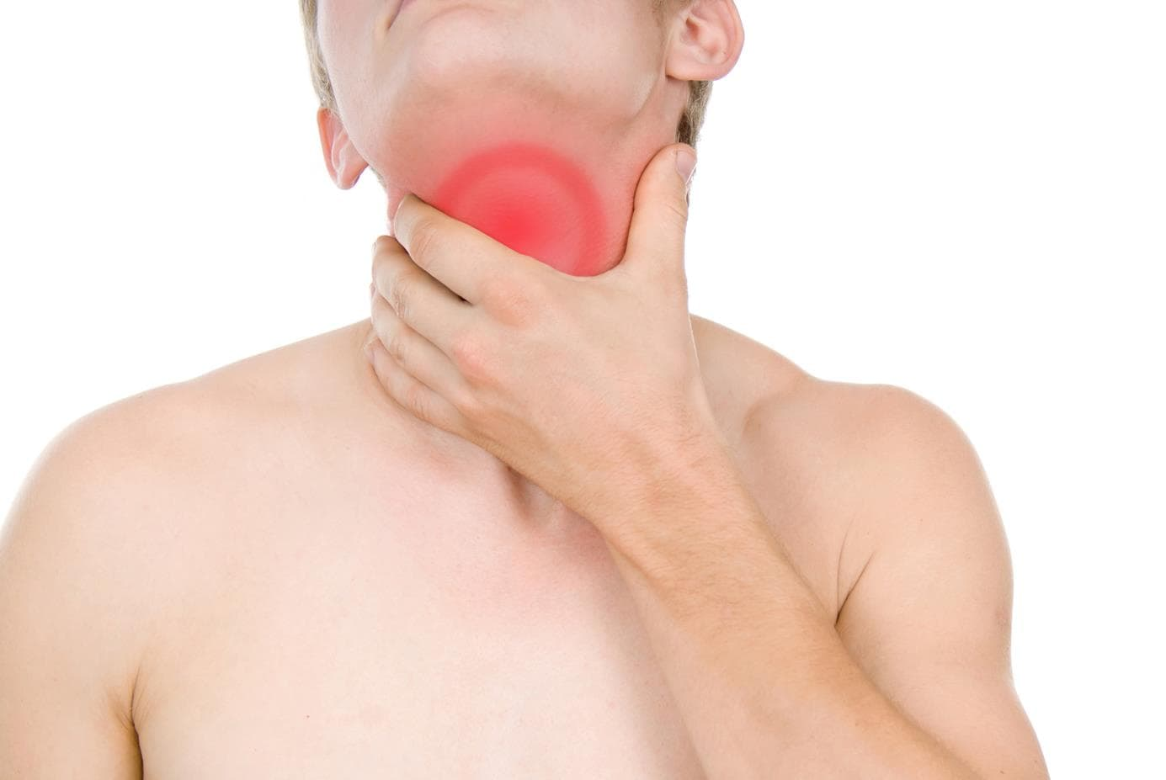
GRLO – GRLOBOLJA.

BOL MOŽEMO OSJETITI U SVAKOM DIJELU NAŠEG TIJELA. TO ZNAČI DA NEŠTO NIJE U REDU I DA SMO BOLESNI. VAŽNO JE REČI I POKAZATI OSOBAMA KOJE BRINU O NAMA ŠTO NAS BOLI. KOD KUĆE SU TO RODITELJI I OSTALI ČLANOVI OBITELJI, A U ŠKOLI UČITELJICA.

KADA ME NEŠTO BOLI DOMA ĆU REČI/POKAZATI MAMI ILI TATI,
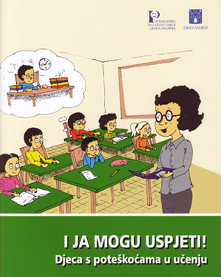
A U ŠKOLI UČITELJICI.

